**固体压强变化**



日期： 时间： 姓名：

Date: Time: Name:

初露锋芒

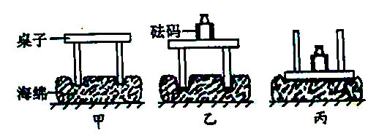

|  |  |
| --- | --- |
| **学习目标**  **&**  **重难点** | 1．固体压强变化问题  2．不同问题中两种公式的选择及压强变化的判断 |
| 1．固体压强变化的判断  2．不同问题中公式的选择和压强变化的判断 |

 根深蒂固

一、固体压强变化

**知识点一：柱形固体压强计算基本公式**

1、使用P=F/S=ρgh计算固体压强的条件

①物体自然放置在水平面上，且底面积与水平面充分接触，此时物体对水平面产生的压力大小_________（选填“大于”、“等于”或“小于”）物体的重力，即：F____G；

②物体质量_______________，即密度均匀，物体质量可以用___________计算；

③物体上下_______________，即物体体积可以用_____________计算。

【答案】1、①等于；=

②分布均匀；m=ρV

③粗细均匀；V=Sh

练习：请写出P=F/S=ρgh的具体推到步骤并说明每一步需满足的相关条件

二、柱形固体切割压强判断

**知识点一：**竖直切割

1、柱形固体竖直切（包括切去质量、体积、厚度等），由___________________，压强变化量为~~零~~，所以压强______________。

【答案】1、①P=F/S=ρgh；保持不变

**知识点二：**水平切割

1、水平切相同高度，判断出物体密度之间的大小关系，由__________________判断压强变化量之间的关系，进而由_________________判断切过之后的物体压强大小关系；

2、常见的几种水平切割：

①两个物体原来压强相等，水平切相同高度（或_______、_________）之后，剩余部分的压强一定是大物体的压强______（选填“大于”、“等于”或“小于”）小物体的压强。

②两个物体原来质量（或压力）相等，沿水平切相同体积（或相同高度），剩余部分压强有____种情况_______________________。从开始切到小物体切完之前存在压强________的情况。

③质量（或压力）相等，水平切去相同质量，压强的符号跟原来__________，即原来哪个物体的压强大，切过之后剩余部分压强还是哪个物体的大。

【答案】1、ΔP=ρgΔh；P′=P±ΔP

2、①质量、体积；大于

②三；大于、小于、等于；相等

③相同

 枝繁叶茂

一、固体压强变化

**知识点一：柱形固体压强计算基本公式**

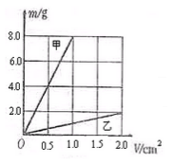【例1】如图是小敏同学在探究甲、乙两种不同的固体物质的质量和体积的关系时得出的图象。如果用上述两种物质做成甲、乙两个质量相同的实心正方体，把它们放在水平面上，则根据图象可知，甲、乙两物体对水平面的压强之比为 （ ）

A．P甲:P乙=8:1 B．P甲:P乙=4:1

C．P甲:P乙=2:1 D．P甲:P乙=1:1

【难度】★

【答案】B

F=60N

【例2】如图所示，将一块砖平放、立放、侧放时，它对地面的压强 （ ）

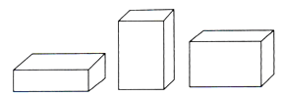A．平放时最大 B．立放时最大

C．侧放时最大 D．平放、立放、侧放时，一样大

【难度】★

【答案】B

【例3】如图所示，两个完全相同的装满豆浆的密闭杯子，以下列四种不同的方式放在水平桌面上，若杯子上表面面积是下表面面积的2倍，它们对桌面的压强大小分别是P甲、P乙、P丙、P丁，则 （ ）

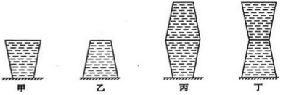A．P甲<P乙<P丙<P丁

B．P乙<P甲<P丁<P丙

C．P乙<P甲=P丁<P丙

D．P丙<P乙<P丁=P甲

【难度】★

【答案】C

【例4】甲、乙两个正方体放在水平地面上，它们对地面的压强相等，甲、乙密度之比是1:2,则甲、乙的底面积之比是 （ ）

A．1:2 B．2:1 C．1:4 D．4:1

【难度】★

【答案】D

二、固体切割压强判断

**知识点一：**竖直切割

【例1】如图所示，实心均匀正方体甲、乙对水平地面的压力相同．现沿竖直方向切去相同厚度，并将切去部分放置在对方剩余部分的上表面，若此时它们对地面的压强为P甲、P乙，则 （ ）

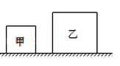A．P甲一定大于P乙 B．P甲可能小于P乙

C．P甲一定等于P乙 D．P甲可能等于P乙

【难度】★★★【答案】A

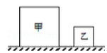【例2】如图所示，甲、乙两个实心均匀正方体分别放在水平地面上，两个正方体的边长分别为h甲和h乙（h甲>h乙），它们对地面的压强相等。若在两个正方体的上部沿水平方向分别截去相同的质量，则截去的高度之比Δh甲:Δh乙为___________。

【难度】★【答案】h乙：h甲

【例3】如图所示，质量相同的甲、乙两个均匀实心正方体放在水平地面上。若分别沿竖直方向截去厚度相等的部分后，则剩余部分对水平地面的压强P甲和P乙的关系为 （ ）

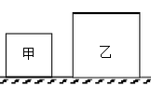A．P甲<P乙 B．P甲=P乙

C．P甲>P乙 D．不确定

【难度】★【答案】C

【例4】如图所示，甲、乙两个实心均匀正方体放在水平地面上，它们对地面的压强相等。若沿竖直方向分别在两个正方体右侧截去一部分，使甲、乙剩余部分对地面的压力相等。则甲、乙正方体（ ）

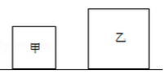A．剩余部分的底面积S′甲=S′乙

B．剩余部分的体积V′甲=V′乙

C．对地面压力的变化量ΔF甲=ΔF乙

D．对地面压强的变化量ΔP甲<ΔP乙

【难度】★★【答案】A

**知识点二：水平切割**

【例1】如图所示，甲、乙两个均匀的实心正方体放在水平地面上，它们各自对地面的压强相等。若分别在甲、乙上沿水平方向截去高度相等的部分后，则剩余部分的 （ ）

A．甲的体积可能等于乙的体积

甲

乙

B．甲的质量可能小于乙的质量

C．甲对地面压强一定等于乙对地面的压强

D．甲对地面压力一定大于乙对地面的压力

【难度】★【答案】D

【例2】如图所示，甲、乙两个实心正方体物块放置在水平地面上，甲的边长小于乙的边长，以下做法中，有可能使两物体剩余部分对地面的压强相等的做法是 （ ）

A．如果它们的密度相等，将它们沿水平方向切去相等高度

甲 乙

B．如果它们的密度相等，将它们沿水平方向切去相等质量

C．如果它们的质量相等，将它们沿水平方向切去相等高度

D．如果它们的质量相等，将它们沿水平方向切去相等质量

【难度】★【答案】C

【例3】如图所示，甲、乙两个均匀实心正方体放在水平地面上，它们对地面的压强关系为P甲=P乙。若分别沿水平方向截去一部分后，使它们对地面的压强变为P甲>P乙，则 （ ）

A．可能是截去相同的质量

B．一定是截去甲的质量小于乙的质量

C．可能是截去相同的体积

D．一定是截去相同高度

【难度】★★【答案】B

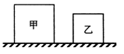【例4】如图所示，甲、乙两个实心均匀正方体分别放在水平地面上，它们对地面的压强相等。若在两个正方体的上部，沿水平方向分别截去相同高度的部分，则剩余部分对水平地面的压强关系是（ ）

A．P甲<P乙 B．P甲=P乙

C．P甲>P乙 D．无法判断

【难度】★★【答案】C

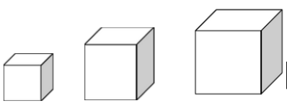【例5】如图所示，甲、乙、丙三个实心立方体分别放在水平地面上，它们对水平地面的压强关系大小关系是P甲>P乙>P丙相等，现在三个正方体的水平方向截去相同的高度，则剩余部分对水平地面的压强大小关系为 （ ）

A．P甲>P乙>P丙 B．P甲=P乙=P丙

C．P甲<P乙<P丙 D．无法判断。

【难度】★★【答案】D

【例6】如图所示，两个实心圆柱体放置在水平地面上。沿水平方向截去其上部相同高度后，剩余部分对水平地面的压强相等。则它们原来对水平地面的压强关系是 （ ）

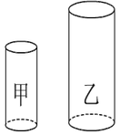A．P甲=P乙 B．P甲<P乙

C．P甲>P乙 D．无法判断

【难度】★★【答案】C

【例7】如图所示，甲、乙两个实心正方体分别放在水平地面上，它们对地面的压强相等，若沿水平方向截去相同的体积，则剩余部分对水平地面的压强关系是 （ ）

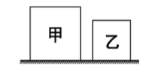A．P甲<P乙 B．P甲=P乙

C．P甲>P乙 D．无法判断

【难度】★★【答案】C

【例8】甲、乙、丙三个实心正方体分别放在水平地面上，它们对水平地面的压强相等，它们的密度ρ甲<ρ乙<ρ丙。若在两正方体上方截去质量相同的部分，则剩余部分对水平地面的压强关系为 （ ）

A．P甲<P乙<P丙 B．P甲=P乙=P丙

C．P甲>P乙>P丙 D．无法判断

【难度】★★【答案】C

随堂检测

1、已知三个实心正方体对水平地面的压强相等，它们的密度分别为ρ1、ρ2、ρ3，且ρ1<ρ2<ρ3，现从它们的上表面分别均匀地切去一层，切去的厚度分别为h1、h2、h3。为了使切去之后它们对水平地面的压强仍相等，应该使 （ ）

A．h1<h2<h3 B．h1>h2>h3 C．h1＝h2＝h3 D．无法确定

【难度】★

【答案】B

2、如图所示，甲、乙两个质量相等的均匀实心正方体在水平地面上，可能是甲和乙对地面压强相等的方法是 （ ）

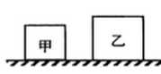A．将质量相等的铜块和铁块分别放在甲、乙的上面

B．将体积相等的铜块和铁块分别放在甲、乙的上面

C．沿水平方向分别截去质量相等的部分

D．沿水平方向截去体积相等的部分

【难度】★

【答案】D

3、甲、乙、丙三个实心长方体放在水平地面上，若从它们的右侧沿图中虚线方向各切去底部相同长度的部分，三个长方体剩下部分对地面的压强恰好相等，则三个长方体原来对水平地面的压强 （ ）

A．P甲<P乙<P丙 B．P甲>P乙>P丙

C．P甲=P乙=P丙 D．以上均有可能

【难度】★

【答案】A

4、甲、乙两个实心正方体分别放在水平地面上，它们对水平地面的压强相等，且ρ甲>ρ乙。若在它们上部沿水平方向分别切去相同体积，则它们对地面压强变化量ΔP甲、ΔP乙的大小关系是ΔP甲______ΔP乙（选填“大于”、“等于”或“小于”）。

【难度】★★【答案】大于

5、如图所示，甲、乙两个实心均匀正方体分别放在水平地面上，它们对地面的压力相等。若在两个正方体的上部，沿水平方向分别截去相同高度的部分，则剩余部分对地面的压强关系是 （ ）

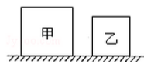A．P甲<P乙 B．P甲=P乙

C．P甲>P乙 D．以上情况均有可能

【难度】★【答案】D

6、如图所示，放在水平地面上的均匀正方体甲、乙对地面的压力相等，若在两物体上部沿水平方向切去一定的厚度，使剩余部分的高度相等，则剩余部分对地面的压力F甲′和F乙′、压强P甲′和P乙′的关系是（ ）

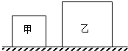A．F甲′>F乙′，P甲′>P乙′ B．F甲′=F乙′，P甲′=P乙′

C．F甲′<F乙′，P甲′>P乙′ D．F甲′=F乙′，P甲′>P乙′

【难度】★【答案】A

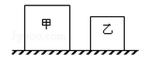7、如图所示，甲、乙两个均匀的实心正方体放在水平地面上，它们质量相等。若分别在甲、乙上沿水平方向截去高度相等的部分后，则剩余部分的 （ ）

A．甲的体积可能等于乙的体积

B．甲的质量可能小于乙的质量

C．甲对地面压强一定等于乙对地面的压强

D．甲对地面压力一定大于乙对地面的压力

【难度】★【答案】D

8、甲、乙两个圆柱体（ρ甲<ρ乙）分别置于水平地面上，它们的底面积分别为S甲和S乙，高度分别为h甲和h乙。若均沿水平方向，将两圆柱体截去相等的质量，使剩余部分对地面的压强P甲>P乙，则甲、乙两个圆柱体被截去前的情况可能是图中的 （ ）

甲

乙

S甲＝S乙，h甲＝h乙

S甲>S乙，h甲<h乙

甲

乙

S甲＝S乙，h甲<h乙

甲

乙

S甲<S乙，h甲＝h乙

甲

乙

A． B． C． D．

【难度】★★【答案】B

1. 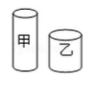如图所示的圆柱体甲和乙分别放在水平地面上，已知m甲=m乙，ρ甲>ρ乙。现准备分别在它们上部沿水平方向截去部分物体后，再叠放在对方剩余部分上表面。以下截法中，有可能使它们对水平地面的压强相等的方法是 （ ）

A．水平截去相同的高度 B．水平截去相同的体积

C．水平截去相同的质量 D．按原来高度的比例，水平截去相等比例的部分高度

【难度】★★【答案】B

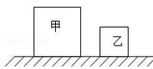10、如图所示，甲、乙两个实心均匀正方体分别放在水平地面上，它们对水平地面的压强相等。则甲、乙密度ρ甲<ρ乙，若在两个正方体的上部，沿水平方向分别截去相同高度的部分，则剩余部分对水平地面的压强P甲______P乙（选填：“>”、“<”、或“=”）。

【答案】>

11、一实心正方体放在水平地面上，地面受到的压强为P，若把此物块切一半拿走，则剩余部分对地面的压强 （ ）

A．一定为1/2P B．一定为P

C．可能为1/3P D．可能为2P

【难度】★【答案】D

12、如图所示，边长分别为0.2米和0.1米的实心正方体A、B放置在水平地面上，物体A的质量是2千克，物体B的密度为1×103千克/米3。

求：①物体A的密度ρA。

②物体B所受重力的大小GB。

③若在两正方体上部沿水平方向切去体积均为ΔV的部分后，两正方体对地面压强的变化量之比ΔPA:ΔPB。

【难度】★★【答案】①物体A的密度为0.25×103kg/m3②物体B所受重力的大小为9.8N③若在两正方体上部沿水平方向切去体积均为ΔV的部分后，两正方体对地面压强的变化量之比为1:16

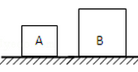13、如图所示，边长分别为0.2米和0.3米的实心正方体A、B放置在水平地面上，物体A的密度为2×103千克/米3，物体B的质量为13.5千克。求：

（1）物体B的密度。

（2）物体A对水平地面的压强。

（3）若在正方体A、B上沿水平方向分别截去相同的体积V后，A、B剩余部分对水平地面的压强为PA'和PB'，请通过计算比较它们的大小关系及其对应的V的取值范围

【难度】★★【答案】（1）物体B的密度为0.5×103kg/m3（2）物体A对水平地面的压强为3920Pa（3）若PA′>PB′，V<5.625×10-3m3；若PA′<PB′，V>5.625×10-3m3

 瓜熟蒂落

1、甲、乙两个实心正方体分别放在水平地面上，它们对水平地面的压强相等，且ρ甲>ρ乙。若在它们右侧沿竖直方向分别切去一部分，且切去部分的体积相同，则它们对地面压力变化量ΔF甲、ΔF乙的大小关系和它们对地面压强变化量ΔP甲、ΔP乙的大小关系分别是 （ ）

A．ΔF甲>ΔF乙，ΔP甲>ΔP乙

B．ΔF甲<ΔF乙，ΔP甲=ΔP乙

C．ΔF甲=ΔF乙，ΔP甲<ΔP乙

D．ΔF甲>ΔF乙，ΔP甲=ΔP乙

【难度】★【答案】D

2、如图所示，甲、乙两个均匀的实心正方体放在水平地面上，它们质量相等。若分别在甲、乙上沿水平方向截去高度相等的部分后，则剩余部分的 （ ）

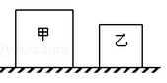A．甲的体积可能等于乙的体积

B．甲的质量可能小于乙的质量

C．甲对地面压强可能等于乙对地面的压强

D．甲对地面压力可能大于乙对地面的压力

【难度】★【答案】C

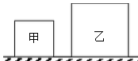3、如图所示，质量相同的甲、乙两个均匀实心正方体放在水平地面上。若分别沿竖直方向截去厚度相等的部分后，则剩余部分对水平地面的压强P甲和P乙的关系为 （ ）

A．P甲<P乙 B．P甲＝P乙

C．P甲>P乙 D．以上都有可能

【难度】★【答案】C

4、甲、乙两个实心正方体分别放在水平地面上，它们对地面的压强相等，已知ρ甲<ρ乙。若在两个正方体的右侧，沿竖直方向截去相同质量的部分，则剩余部分对水平地面的压强关系中正确的是 （ ）

A．P甲<P乙 B．P甲=P乙 C．P甲>P乙 D．无法判断

【难度】★【答案】B

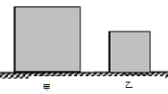5、如图，甲、乙两个正方体分别放置在水平地面上，且各自对地面的压强相等。若分别在两个正方体的上部，沿水平方向截去相同高度，则甲、乙的剩余部分对地面压强P以及剩余部分质量m的大小关系为（ ）

A．P甲<P乙；m甲<m乙 B．P甲<P乙；m甲>m乙

C．P甲>P乙；m甲>m乙 D．P甲>P乙；m甲=m乙

【难度】★★【答案】C

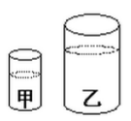6、如图两个实心圆柱体放置在水平地面上，沿水平方向分别截去其上部相同高度后，剩余部分对水平地面的压强相等，则他们原来对水平地面的压强关系 （ ）

A．P甲=P乙 B．P甲>P乙

C．P甲<P乙 D．不能确定

【难度】★【答案】B

7、甲、乙两个实心正方体物块放置在水平地面上，甲的边长小于乙的边长。以下做法中，有可能使两物体剩余部分对地面的压强相等的做法是 （ ）

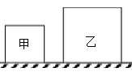A．如果它们的密度相等，将它们沿水平方向切去相等高度

B．如果它们的密度相等，将它们沿水平方向切去相等质量

C．如果它们的质量相等，将它们沿水平方向切去相等高度

D．如果它们的质量相等，将它们沿水平方向切去相等质量

【难度】★【答案】C

8、甲、乙、丙三个实心正方体分别放在水平地面上，它们对水平地面的压力相等。已知ρ甲<ρ乙<ρ丙。若沿水平方向分别在甲、乙、丙三个正方体上部切去一块，使三个正方体的剩余部分对水平地面的压强相等，则切去部分的质量关系为 （ ）

A．Δm甲＝Δm乙＝Δm丙 B．Δm甲<Δm乙<Δm丙

C．Δm甲>Δm乙>Δm丙 D．Δm甲>Δm丙>Δm乙

【难度】★★【答案】B

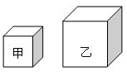9、如图所示，甲、乙两个用同种材料制成的均匀实心正方体放在水平地面上，可能使甲和乙对地面的压强相等的方法是 （ ）

A．沿水平线截去质量相同的部分

B．沿水平线截去高度相同的部分

C．将质量相同的物体分别放在甲、乙的上面

D．分别以甲、乙物体上表面的面积大小加上相同高度的该种物质

【难度】★★【答案】C

10、甲、乙、丙三个实心正方体分别放在水平地面上，它们对水平地面的压强相等，已知三块物体的密度关系为ρ甲>ρ乙>ρ丙，若把它们都沿竖直方向切去质量相等的部分，则三个正方体剩下部分对水平地面的压强大小关系 （ ）

A．P甲=P乙=P丙  B．P甲<P乙<P丙  C．P甲>P乙>P丙  D．以上都有可能

【难度】★★【答案】A

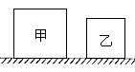11、如图所示它们对地面的压强相等。若将两个正方体沿竖直方向分别截去相同的体积，则剩余部分对水平地面的压强关系正确的是 （ ）

A．P甲>P乙 B．P甲<P乙

C．P甲=P乙 D．无法判断

【难度】★

【答案】C

12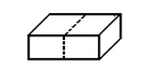、如图所示平放在水平地面上的砖，沿竖直方向（见图中虚线）截去一半，则剩下的半块砖与原来整块砖相比 （ ）

A．对地面的压强不变 B．对地面的压力不变

C．砖的密度减小一半 D．砖受到地面的支持力不变

【难度】★★

【答案】A

13、甲、乙、丙三个实心正方体分别放在水平地面上，它们对水平地面的压强相等，它们的密度ρ甲<ρ乙<ρ丙。若在正方体上方截去质量相同的部分，则剩余部分对水平地面的压强关系为 （ ）

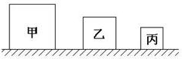A．P甲<P乙<P丙 B．P甲=P乙=P丙

C．P甲>P乙>P丙 D．无法判断

【难度】★★

【答案】C

15、放置在水平地面上的两个物体A和B均为质量分布均匀的实心正方体，正方体A的边长为0.1米，密度为0.8×103千克/米3，正方体B的边长为0.2米，密度为0.5×103千克/米3。求：

①正方体A对水平地面的压强；

②在保持正方体A、B原有放置方式的情况下，若沿竖直方向或者水平方向截取物体，使它们对水平地面的压强相等。下面有两种方案，请判断这两种方案是否可行，若认为可行，计算所截取的长度（或厚度）。

方案一：从正方体A的侧壁竖直截取一部分_____________（选填“行”或“不行”）；

方案二：从正方体B的上方水平截取一部分_____________（选填“行”或“不行”）。

【难度】★★

【答案】①正方体A对水平地面的压强为784Pa

②不行；行

③截取的长度为0.04m

16、如图所示，边长分别为0.2米和0.3米的实心正方体A、B放置在水平地面上，物体A的密度为2×103千克/米3，物体B的质量为13.5千克。求：

（1）物体A对水平地面的压强。

（2）物体B的密度。

（3）在保持物体A、B原有放置方式的情况下，为了使A、B对地面的压强相等，甲同学的方案是：在两个正方体上方均放置一个重力为G的物体，乙同学的方案是：在两个正方体上方沿水平方向截取相同高度Δh。

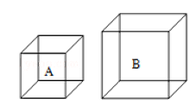①你认为_____同学的方案是可行的。

②确定方案后，请计算该方案下所放置的物体重力G或截取的相同高度Δh。

【难度】★★

【答案】（1）物体A对水平地面的压强为3920Pa

（2）物体B的密度为0.5×103kg/m3

（3）乙；截取的相同高度Δh约为0.17m